31 января в 16.00 глава управы посетит подразделении Школы №1101
29.01.2024
31 января в 16.00 глава управы района Теплый Стан Р.Г. Рябченко посетит подразделение Школы №1101 по адресу ул. Академика Варги, 32.
Проведет беседу с учителями и учащимися о военно-патриотической работе, о просветительских и социально-значимых проектах, проводимых педагогами школы.
На фото кадеты на уроке мужества в День героев отечества у памятник 5 - ой дивизии народного ополчения. 09.12.2023 г.

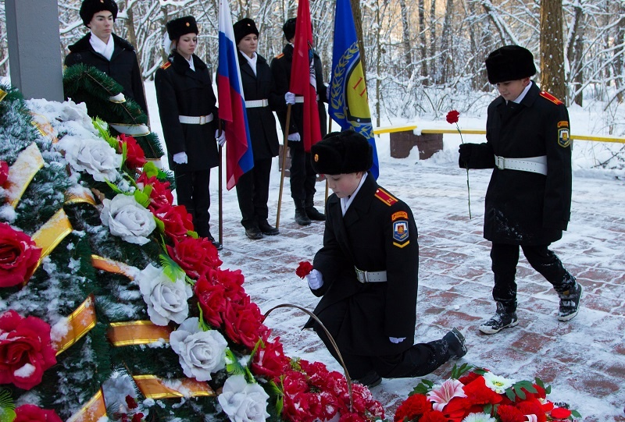

Адрес страницы: http://teplystan.mos.ru/social-services/detail/12133104.html
Управа района Теплый Стан города Москвы

